04 janvier 2023

Rapport-Projet

Deboxeur Robotiser

Quentin POLOUBINSKI

Castel Frere

Table des matières

1) Réalisation des Tâches Personnelles : 3

Définition d’une caméra vision 3

1) Mise en place du PC 3

2) Relier la caméra au PC 3

3) Analyse logiciel Insight 4

4) Visualiser en Direct 10

5) Importation du programme sur une CPU B&R 12

5) Création de notre Projet : 19

6) Création d’un IHM sur Automation Studio 20

Les erreurs rencontrées : 23

Continuité du projet : 27

Fiches Recettes 28

2)Annexe 30

Présentation du tableau de comparaison 30

Les composant choisis : 30

Présentation des concurrents : 30

Tableau de comparaison : 33

Cognex 34

Présentation de l’entreprise 34

Applications industrielles : 34

Source : 34

Caméra Cognex 35

Présentation globale du produit : 35

Caractéristique : 36

Source : 36

Prérequis : 37

Contexte : 37

Logiciel Insight 38

Présentation du Logiciel 38

Application du logiciel 38

Installation de l’application 38

Source : 42

Connexion Caméra 42

Procédure : 42

Ethernet/IP 45

C’est quoi l’Ethernet/IP ? 45

Details techniques: 45

Les concurrents : 45

B&R 46

Présentation de l’entreprise 46

Leur philosophie 46

Activité 46

Automation Studio 47

Présentation globale du logiciel 47

Application du logiciel 48

# 1) Réalisation des Tâches Personnelles :

### Définition d’une caméra vision

Une caméra vision est un objet servant à guider, à détecter, à scanner divers produits pour aider les chaines de produits dans les industries.

L’utilité de ma caméra vision est la guidance, elle va détecter les produits et via le logiciel les classés dans des gabarits prédéfinis. Ensuite elle va envoyer les informations à la base de données pour que le robot puisse se repérer et prendre les produits sans problème.

### 1) Mise en place du PC

Nous devons déjà installer GitHub pour pouvoir récupérer les documents que chacun de nous créer.



Je dois aussi installer Le logiciel Insight Explorer pour communiquer avec la caméra.

Pour donner suite à cela, je travaille également sur les documents de rapport, je fais des rapports sur l’entreprise COGNEX qui a fourni la caméra et qui a réalisé le logiciel qui peut communiquer avec la caméra.

### 2) Relier la caméra au PC

Nous voulons que la caméra puisse se connecter au PC, plus précisément au logiciel. Nous devons donc via le logiciel se connecter à la caméra, le premier problème est que nous pouvons nous connecter à la caméra mais nous avons aucun retour image de la caméra.

Nous avons donc pensée au fait de brancher la caméra directement au PC via un câble ETH, mais le second problème est que même si j’arrive à me connecter à la caméra en faisant un ping, l’application elle ne détecte pas la caméra.

Une solution qui a été envisagé est que les câbles soit droit donc pour une bonne communication cela n’est pas bon. Le fil Rx rencontrera le Rx de mon PC et de même pour le Tx, donc la solution envisagée est qu’on utilise un switch entre les deux appareils car il croisera les données pour que les transmissions se fassent sans problème.

### 3) Analyse logiciel Insight

Le logiciel comporte différents outils permettant une analyse et des mesures optimal pour la caméra. Voici l’interface de l’application si toute la connexion a été faites :

Voici les différents outils présents sur le logiciel :

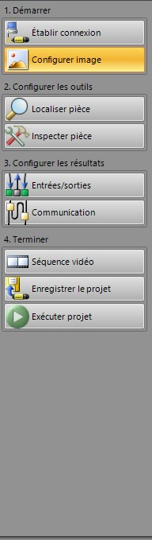

#### Mode configurer Image

Présentation des modes :

Maintenant que la connexion a été établit, nous pouvons dorénavant utiliser les différentes fonctionnalités du logiciel. Voici l’interface de l’application si toute la connexion a été faites :

Nous allons maintenant expliquer les différents modes précisément ci-dessous :

1)Configurer image

Dans ce mode nous avons plusieurs fonctionnalités liées à la transmission. :

Nous trouvons dans la partie de gauche :

1. Déclencheur
2. Vidéo direct
3. Charger les images depuis le PC

1)Déclencheur

Ce mode permet simplement de configurer la caméra pour lui demander de s’allumer dès qu’elle est connecter au réseau (si on choisit réseau)

#### 2)Vidéo direct

Ce mode permet d’obtenir la retransmission en direct depuis la caméra.

En dessous de la vidéo nous avons différentes informations comme la position du foyer, la mise au point, etc…

3)Importer une image depuis le PC

La caméra prend une photo du plateau et nous pouvons les enregistrés. Grâce à cela nous pouvons importer d’anciennes images enregistrées pour les analyser.

2)Localiser pièce

Ce mode permet comme son nom l’indique de localiser la pièce.

Pour localiser une pièce il faut tout d’abord choisir un outil :

Comme vous pouvez le voir ci-dessus, il existe différents outils servant à différentes choses ; certains outils servent à détecter une pièce et d’autre servent à améliorer le rendu de la caméra pour aider le logiciel à détecter les différentes formes.

Les outils PatMax servent à faire à peu près la même chose, ils servent à détecter les pièces.

Ci-dessus vous allez pouvoir choisir la forme des modèles qui vont vous aider à trouver les objets sur la grille, choisissez les formes qui peuvent être les plus facile à manipuler par rapport à vos produits.

Après avoir analyser le logiciel, j’ai pu via l’outil PatMax détecter les objets avec leurs dimensions. Grâce à cela je peux envoyer les coordonnées à la CPU.

Pour ce faire il faut aller sur l’onglet Communication et créer une communication Ethernet/IP.



Via cette communication, je peux choisir les données en sortie qui seront récupérer par la CPU via l’Ethernet/IP.

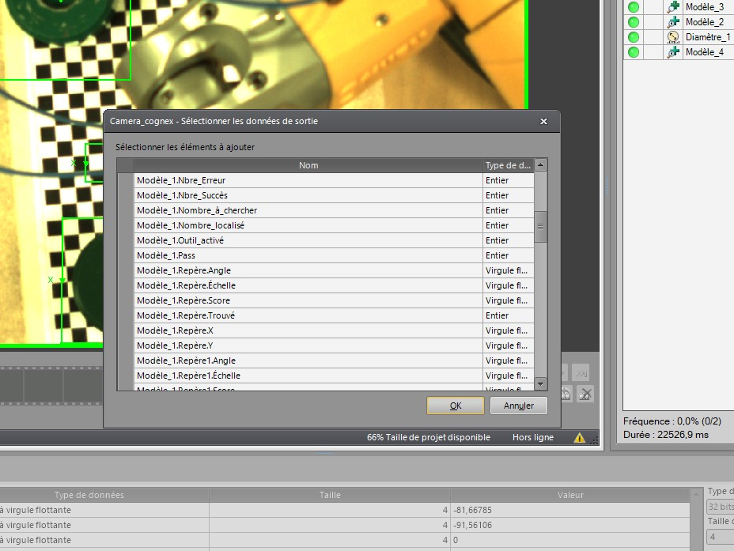

En bas à droite de votre écran vous pouvez même voir la trame envoyée par la caméra.

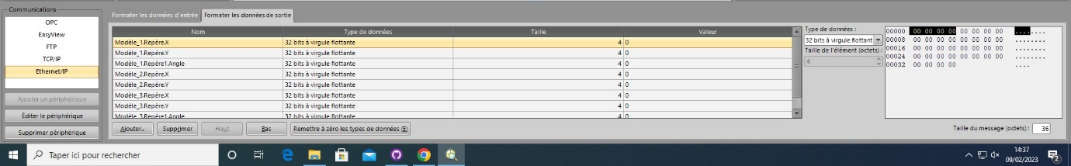

### 4) Visualiser en Direct

Maintenant que nous avons insérer des modules servant à améliorer la précision de détection de l’objet, nous allons lancer l’application pour détecter un produit alors que nous sommes en mouvement.

Dans le mode « configurer image » nous allons préciser que le déclencheur (dans la prise d’image) se fera en continue.

Maintenant nous allons lancer le projet « en ligne », cela nous permettra de déclencher le direct tout en déclenchant la prise de photo de la caméra. Comme nous allons pouvoir constater, même si on déplace l’objet détecter, la caméra détectera toujours l’objet.

Vous pouvez voir les colonnes « pass » et « echec », elles permettent de déclarer le nombre de fois ou l’un des modules (par exemple ici nous pouvons voir que le Bord_1 a été 315 fois en echec, donc le bord qui a été mesuré ne correspond pas par rapport au bord mesuré en direct).

Vous allez même pouvoir enregistrer ce que vous êtes en train de mesuré.

### 5) Importation du programme sur une CPU B&R

Voici le lien pour aller sur le site fabricant B&R pour télécharger Automation Studio 4.6 :

<https://www.br-automation.com/fr-fr/telechargements/#categories=Software-1344987434933/Automation+Studio-1344987435049=undefined/Automation+Studio+4.6-1560720852152=undefined>

Pour commencer, avant d’importer le fichier EDS nous allons tout d’abord créer le système sur Automation Studio.

#### Création d’un projet

Pour créer un projet vous devez accéder au menu déroulant « File »

Puis vous cliqué sur « new project »

Ensuite vous devez choisir un nom pour votre document :

Vous cliquez sur « next » et vous apercevez plusieurs méthodes pour installer le hardware de votre système

La première consiste à ce vous alliez rechercher manuellement les composant dans la librairie

Ici vous allez pouvoir mettre le nom de votre composant dans la barre de recherche.

Vous devez "double-clic » sur le composant pour directement le choisir.

Sinon vous pouvez utiliser la deuxième méthode « Identify hardware configuration online ».

Cela consiste à simplement détecter le matériel avoisinant et dans le réseau.

Il existe une troisième méthode, elle consiste à l’utilisateur d’insérer les références précises des matériaux qu’il a en sa possession.

#### Présentation des modules :

Comme vous le voyez ci-dessus, le projet vient d’être créé et il y a de nombreuses fonctionnalités présentes.

Pour commencer, le projet est séparé en trois partie :

-Physical view

-Logical view

-Configuration view

Ces trois parties montrent différents points de vue du système.

##### Physical View

Sur le côté droit de notre Physical View nous retrouvons la librairie des différents composants (hardware) qui peuvent être installé en fonction de la ou nous nous situons dans l’arbre situé à gauche de votre écran.

Cet arbre liste les différents composant du système et leur liaison entre eux.

##### Configuration View

Dans ce mode nous pouvons aussi avoir un arbre, sauf qu’ici nous retrouvons les différents logiciels et différentes configurations software .

Sur la gauche nous avons une librairie qui contient les différents outils de configuration d’élément du software ou d’interface grâce à MappView pouvant être ajouter dans le système.

##### Logical View

Ce mode consiste à modifier les différents logiciels et à programmer les différents IHM ou autres.

Pour une meilleure compréhension du logiciel, veuillez regarder l’annexe « Automation Studio ».

Dans le projet je dois utiliser un Power Panel pour afficher les valeurs relevées par la caméra. Pour ce faire je dois créer une communication entre les deux appareils mais ils viennent d’entreprises différentes. Ma caméra vient de Cognex tandis que ma CPU vient de B&R. Pour les reliés je dois utiliser une passerelle.

Grâce à tous ces éléments je sais comment créer mon système et quoi mettre comme référence de modèles.

Mais pour que ma CPU comprenne le réseau je dois transférer le programme via un disque flash. Je peux également le faire via le réseau mais j’ai choisi cette option par soucis de simplicité.

Pour ce faire il suffit de brancher votre disque flash dans un lecteur et de le brancher en USB sur votre PC qui utilise B&R.

Ensuite il faut aller sur votre projet via automation studio :

Il faut ensuite aller sur l’onglet « Project » et cliquer sur « Project installation »

Choisissez « offline installation » pour le disque flash.

Puis vous aurez cette interface :

Ici il faudra simplement appuyer sur « Install on application storage ».

Pour plus d’informations sur le logiciel je vous invite à regarder les annexes concernant automation Studio.

### 5) Création de notre Projet :

Maintenant qu’on sait utiliser dans la globalité le logiciel, nous pouvons recréer notre projet sur Automation Studio. Pour ce faire nous allons utiliser les références qu’on a pour chaque matériau. Nous avons :

-Un PP520

-Une passerelle Ethernet/IP

-Une caméra Insight 7200C

Pour mettre la caméra Cognex (donc venant d’une autre entreprise que notre Automation Studio) nous devons implanter des fichiers contenant les caractéristiques de la caméra. Pour notre cas, nous devons télécharger les fichiers .EDS qui servent donc pour notre caméra en Ethernet/IP.

L’importation d’un fichier EDS est expliquer et démontré via le cahier de recette.

Pour trouver le fichier EDS de la caméra Cognex en Ethernet/IP voici le lien :

<https://support.cognex.com/en/downloads/detail/mitsubishi-electric-melsensor/4360/1033>

### 6) Création d’un IHM sur Automation Studio

Pour la création d’une IHM via automation studio, il suffit d’insérer « VisuProgram »dans le logical View . Grâce à cela nous pouvons aller ici dans la partie « Visu » qui nous aidera pour créer l’IHM.

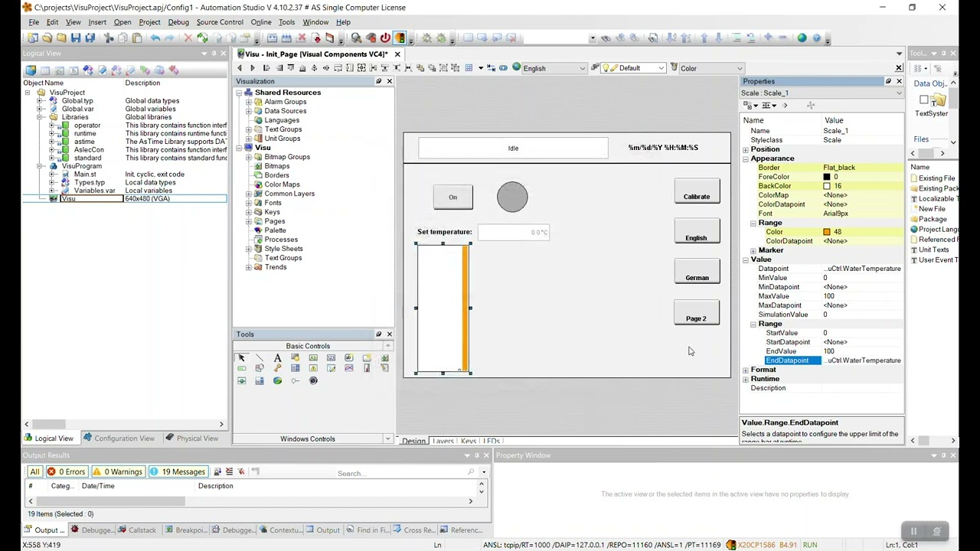

Sur la partie « Visualization » nous allons pouvoir créer des « Pages » qui représenteront graphiquement ce que nous allons retrouver en tant qu’IHM.

Cela se réalise graphiquement, il nous suffit de déplacer les différents outils (exemple : bouton, date heure, bloc text).

Ensuite il faut récupérer les trames de données envoyées par la caméra, donc nous allons insérer des variables dans les I/O du fichier EDS sur automation studio.

Pour se faire, aller sur le fichier EDS et choisissez I/O mapping.

Ensuite nous arrivons sur les entrées sortie du fichier :

Maintenant que j’ai accès au mapping, je peux insérer des variables préalablement créé pour récupérer les données et les affichées sur

### Les erreurs rencontrées :

Le premier problème que j’ai rencontré était la connexion de la caméra via le logiciel Insight Explorer. La connexion était impossible car il me fallait des identifiants dont je n’ai pas pu acquérir. Il m’a fallu trouver le moyen de réinitialiser les ID de la caméra.

Le second problème que j’ai pu rencontrer était le fichier .eds car je ne savais pas qu’il se nommer ainsi. Via les documents qui m’ont était transmis j’ai suivi la procédure et j’ai pu installer un fichier .xdd qui me permettait d’intégrer la caméra Insight sur Automation Studio. Sauf que le fichier .xdd me permettait d’intégrer la caméra mais en liaison Powerlink, une liaison différente de celle que j’utilise dans mon projet.

Après avoir lu des documents dans l’aide Insight Explorer, j’ai réalisé que le fichier utilisé pour créer une connexion était un fichier .eds. Je suis donc aller chercher sur le site de Cognex un fichier .eds et j’ai trouvé le fichier correspondant avec la version des caméra 7XXX.

Le troisième problème concerne le module X20 IF 10D1-1, on a appelé B&R pour régler ce problème.

Le problème était lié aux nœuds, les nœuds pour du matériels informatique consiste à l’identité du matériel pour bien séparer les modules donc pour que les informations transitent bien.

Donc dans notre système le module X20 IF 10D1-1 avait le même nœud que le module X20 BC 1083, cela causé des problèmes au premier module car les informations n’étaient pas reçues. J’ai dû pour résoudre ce problème appelé avec mon tuteur de projet un employé de la société B&R pour qu’il puisse nous aider.

Il nous a conseiller d’aller sur le SDM de notre projet (faites attention car pour faire cela il faut que le projet soit en run, donc connecter à la CPU).

Le mot SDM correspond à : System Diagnostics Manager.

Donc via le SDM nous avons un aperçu du système avec des messages d’erreurs s’il y en a :

Ici nous pouvons observer qu’il y a des erreurs dans la configuration du Hardware.

Nous allons donc sur le hardware et nous cette interface avec ses erreurs :

Nous voyons donc la source du problème lié au module. Il nous a donc expliquer que le problème venait du nœud, vue que le matériel venait d’un ancien projet alors le nœud a dû être garder ce qui affectait la transmission de données.

### Continuité du projet :

Ce que je vais réaliser pour le 22 mais et l’oral de projet consistera à améliorer la connexion entre la caméra, plus précisément je serais en contact avec une entreprise pour permettre à la caméra d’envoyer les informations, ce qui me permettra d’envoyer les données à la CPU.

Suite à cela j’afficherai les données récolter sur l’IHM (ce qui veut dire que je vais traduire les valeurs hexadécimales pour que l’humain puisse voir les informations en décimal.

### Fiches Recettes

|  |  |
| --- | --- |
| Titre | Envoie de coordonnées XYZ |
| Objectif | Envoyer des coordonnées via le logiciel Insight |
| Pré condition | Le logiciel est ouvert |

|  |  |  |  |  |
| --- | --- | --- | --- | --- |
| N° | Démarche | Données | Comportement attendu | OK ? |
| 1 | Double cliquer sur la caméra dans l’onglet « Réseau In-Sight »  (Cela est présent dans le côté gauche de l’écran) |  | Vous êtes connectée à la caméra |  |
| 2 | Ouvrer un nouveau projet et appuyer sur « oui » quand une fenêtre s’ouvrira |  | Il n’y a rien dans les « Résultats » présent à droite de l’écran |  |
| 3 | Utiliser l’outil « Modèle PatMax » dans l’onglet « localiser pièce » en double cliquant sur l’outil, puis sélectionner le type de forme souhaitée puis appuyer sur « ok » | Dans notre cas mettez en modèle un Cercle, de même pour le type d’objet à rechercher | Une configuration s’affiche pour modifier et donc localiser les pièces avec un cercle sur l’interface ce que vois la caméra en direct |  |
| 4 | Appuyer sur le bouton « Région du modèle »  (Cela est présent en bas à droite de l’écran) |  | Un deuxième cercle apparaît |  |
| 5 | Déplacer le cercle « modèle » au-dessus de l’objet et appuyer sur le bouton « apprentissage »  (Cela se passe sur l’image de la caméra et le bouton se trouve en bas à droite) |  | Le cercle « rechercher » devient vert |  |
| 6° | Aller sur l’onglet « communication » |  | De nouveaux affichage apparaît |  |
| 7° | Appuyer sur le bouton « ajouter un périphérique » |  | La configuration du périphérique s’affiche |  |
| 8° | Choisissez comme périphérique « autre » et en protocole : « Ethernet/IP » puis appuyer sur « ok » |  | De nouvelles interfaces apparaît pour formater les données d’entrée et de sortie |  |
| 9° | Allez dans l’onglet « Formater les données de sortie » puis appuyer sur le bouton « ajouter » |  | Un écran s’affiche présentant différents types d’éléments |  |
| 10° | Choisissez « modèle_1 » puis dans la liste repérer les différentes données et choisissez-les, puis appuyer sur « ok » | « Modèle_1. Repère. Echelle », « Modèle_1. Repère. X », « Modèle_1. Repère. Y » | Dans les données de sortie vous avez maintenant les coordonnées X et Y et sa hauteur |  |

|  |  |  |
| --- | --- | --- |
| Test réaliser par : Hugo Pageaux | | Réaliser le : 03/04/2023 |
| Commentaire : | | Approbation : |
| Titre | Importation d’un fichier EDS | |
| Objectif | Importer un fichier EDS sur le logiciel AS | |
| Pré condition | Le logiciel est ouvert avec le projet et vous avez installez le fichier EDS | |

|  |  |  |  |  |
| --- | --- | --- | --- | --- |
| N° | Démarche | Données | Comportement attendu | OK ? |
| 1 | Aller dans l’onglet « Tools » puis appuyer sur « Manage 3rd-Party Devices » |  | Une fenêtre s’ouvre |  |
| 2 | Appuyer sur le bouton « Import DTM Device(s) » |  | Une fenêtre de l’explorateur de fichier s’ouvre |  |
| 3 | Choisissez le fichier d’extension « .eds » et appuyer sur « Ouvrir » |  | L’explorateur de fichier se ferme |  |
| 4 | Appuyer sur le bouton « Close » |  | Vous êtes redirigée sur le projet |  |
| 5 | Aller dans la barre de recherche de la toolbox et taper le nom de votre fichier « .eds »  (Cela est présent dans la partie droite de l’écran) |  | Vous allez voir apparaître le fichier « .eds » dans les propositions de la toolbox |  |
| 6° | Ensuite faites un glisser/déposer du matériel comprenant le nom de votre fichier, présent dans la toolbox, dans le visuel du projet |  | Vous devez voir votre matériel comprenant la connectique voulu |  |

|  |  |
| --- | --- |
| Test réaliser par : Hugo Pageaux | Réaliser le : 05/04/2023 |
| Commentaire : | Approbation : |

# 2)Annexe

## Présentation du tableau de comparaison

### Les composant choisis :

Logiciel : Insight Explorer

Caméra : Camera 7200C Insight

Ces deux composant ont été créés dans la compagnie nommé COGNEX

Nous avons ces composant car ils nous ont été imposé par l’établissement.

Les principaux concurrents de COGNEX sont :

-SmartMore Inside

-Sick Sensor Intelligence

-Keyence

-Omron

### Présentation des concurrents :

#### SmartMore Inside

SmartMoreInside est une plate-forme de produits standard de la société SmartMore qui s'occupe de fournir des produits matériels et logiciels de fabrication intelligents innovants, mais rentables, classés dans la vision industrielle, les lecteurs de codes-barres, les capteurs, les commandes, les robots, les équipements et les logiciels.

SmartMore Corporation est une entreprise de haute technologie à croissance rapide spécialisée dans la fourniture de produits et de solutions complets pour les industries de la fabrication intelligente et de l'expérience numérique.

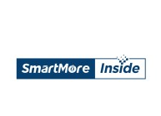

#### Sick Sensor Intelligence

SICK fait bouger les industries avec ses capteurs, aussi bien pour l’automatisation de la production que pour l’analyse industrielle et l’automatisation de la logistique. Leader technologique et numéro un du marché, SICK propose des capteurs intelligents et des solutions pour les applications qui constituent une base idéale pour la gestion sûre et efficace des processus, la protection des personnes contre les accidents et la prévention des dommages environnementaux.



#### Keyence

Leader mondial sur les secteurs des capteurs, des systèmes de mesure, des marqueurs laser, des microscopes et des systèmes de vision industrielle, KEYENCE est à l'avant-garde des systèmes d'automatisation. Nous nous efforçons de développer des produits innovants et fiables répondant aux besoins de nos clients dans tous les secteurs industriels.

KEYENCE, en plus de commercialiser des produits de classe mondiale, propose une large gamme de services dans le but d'aider au mieux ses clients. Dûment formés à nos technologies, nos agents de vente directe sont capables de gérer des applications complexes et de répondre aux questions techniques concernant nos produits. Nous proposons également un service de livraison rapide afin que nos clients puissent améliorer leurs processus dans les meilleurs délais.



#### Omron

En Europe, OMRON est représenté par trois principales divisions :

Division des composants et systèmes d'automatisation

Division des composants électroniques

Division des produits médicaux et paramédicaux

Ces divisions travaillent avec un réseau étendu de distributeurs locaux et de partenaires et sont présentes dans les principaux pays européens, l'ex-URSS, au Moyen-Orient et en Afrique.

Depuis plus de 30 ans, le groupe OMRON Europe répond aux besoins et aux exigences du marché européen et sa croissance annuelle moyenne sur les 10 dernières années dépasse 11 %. Avec notre approche innovante et notre engagement sur le plan de la qualité, nous sommes sûrs que cette croissance peut être maintenue, et même accrue.



### Tableau de comparaison :

|  |  |  |  |  |
| --- | --- | --- | --- | --- |
| Nom de modèle | Spécifications | Plage de capture | Entreprise | Photo du produit |
| Camera Insight 7200C | 24-bit color, fifty full frame per second | 800 x 600 pixels | Cognex | In-Sight 7200C | AA Robotics |
| CA-HF6400M | Monochrome 90× / Couleur 88× | 8192 × 7808 pixels | Keyence |  |
| STC-CMC120ACXP | Color | 4096 x 3072 pixels | Omron |  |
| Vision industrielle 3D  Visionary-T Mini |  | 512 × 424 pixels | Sick Sensor Intelligence |  |
| SMI-3DSL-5000-01 | SDK ou Light 3D | 3.2 Million de Megapixel | SmartMore Inside |  |

## Cognex

### Présentation de l’entreprise

Cognex Corporation est le premier fournisseur mondial de systèmes de vision, logiciels de vision, capteurs de vision et lecteurs de codes utilisés dans l'automatisation des processus de fabrication industrielle. Cognex a son siège social à Natick, Massachusetts, États-Unis.

Cognex Corporation a été fondée en 1981 par Robert J. Shillman, professeur de perception visuelle humaine au Massachusetts Institute of Technology, et deux étudiants diplômés du MIT, Bill Silver et Marilyn Matz. Cognex est l'acronyme de "Cognition Experts".

Cognex a commencé à explorer les applications commerciales de la vision artificielle au début des années 1980. Dans les années 1990, l'activité de Cognex s'est développée en raison d'une demande d'outils de vision industrielle pour aider à automatiser la fabrication des semi-conducteurs et de l'électronique.

Provenance de la clientèle : Amérique du Nord, en Europe, au Japon, en Asie et en Amérique Latine

Elle est adressée aux particuliers et aux entreprises.

De juillet à septembre 2021, l’entreprise a fait 284,8 millions de dollars.

### Applications industrielles :

Ses principaux produits sont liés à :

* Recherche de défauts
* Identification et traçage de produits
* Détection de défauts de surface
* Guidage de robots

### Source :

<https://fr.wikipedia.org/wiki/Cognex>

<https://www.cognex.com/fr-fr/company>

<https://www.societe.com/societe/cognex-international-inc-385189469.html>

## Caméra Cognex

### Présentation globale du produit :

La série In-Sight 7000 est un système de vision complet et puissant qui effectue des inspections rapides et précises d'une large gamme de pièces dans toutes les industries.

Son empreinte compacte s'intègre facilement dans les lignes de production à espace restreint et la conception modulaire unique est hautement personnalisable sur le terrain en fonction des exigences de votre application. En plus des options d'éclairage de contrôle/d'alimentation interne et externe, la série In-Sight 7000 dispose également d'un anneau lumineux LED de réussite/échec très visible autour du corps de la caméra, ce qui permet de voir facilement l'état de l'inspection, quel que soit l'endroit où le système est installé.

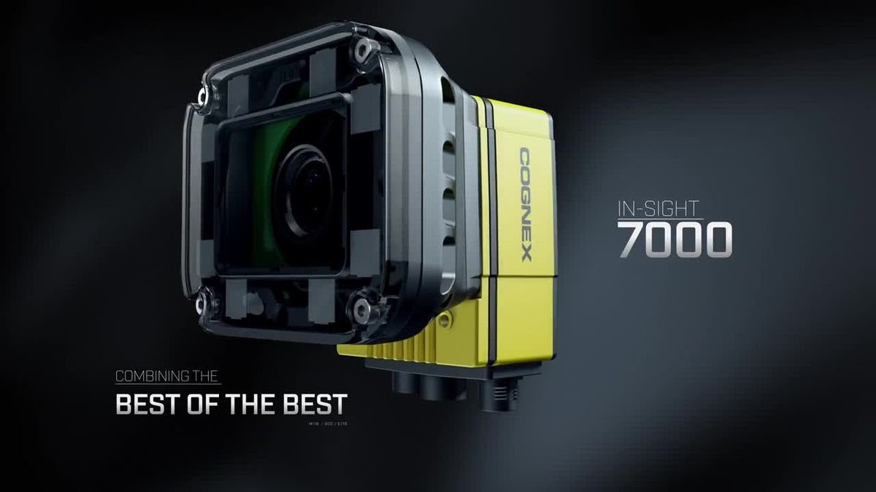

### Caractéristique :

Premièrement les caméras In sight peuvent être assemblées pièces par pièces pour que les clients puissent avoir une caméra adaptée à leurs besoins précis. (Il existe plus de 500 combinaisons différentes)

#### Les spécifications :

|  |  |
| --- | --- |
| Mémoire programme | 7,2 Go intégrée + 8 Go sur carte SD |
| Mémoire de traitement d'image | SDRAM de 512 Mo |
| Type de capteur | CMOS, global shutter |
| Type d'objectif | Monture C, Monture S/M12, Autofocus |
| Couleur de la lumière interne | Rouge, blanc, IR ou bleu |
| Indicateurs LED | État de la carte SD, LED réussite/échec, anneau indicateur de visualisation à 360 degrés, LED réseau et LED d'erreur |
| IO intégré | 1 déclencheur dédié, 1 entrée, 2 sorties, 2 bidirectionnelles/configurables et RS-232. E/S supplémentaires disponibles via des modules d'E/S externes : CIO-MICRO ou CIO-1400 |
| Alimentation | 24 VCC |
| Connecteurs industriels M12 | 3 : alimentation et E/S, Ethernet et alimentation/contrôle de la lumière externe |
| Protection | IP67 avec option d'éclairage interne ou couvre-objectif à monture C |
| Communications réseau | 1G (1000)/100/10 Mbit/s |
| Protocoles industriels | OPC UA, EtherNet/IP avec AOP, PROFINET Class B, iQSS, CC-Link IE Field Basic, SLMP/SLMP Scanner, Modbus TCP, IEEE 1588 (CIP Sync) |
| Protocoles généraux | TCP/IP, UDP, FTP, SFTP, Telnet, SMTP, RS-232 |

La caméra présente est une 7200C.

### Source :

<https://www.cognex.com/products/machine-vision/2d-machine-vision-systems/in-sight-7000-series>

<http://www.mydis.fr/documentations/Cognex/In-sight/Guide%20Produit%20In-Sight.pdf>

## Prérequis :

-Caméra connecter au réseau

-Logiciel installé

## Contexte :

La caméra est une caméra Cognex Insight 7200C qui peut communiquer avec le logiciel Insight Explorer. Tout d’abord le branchement se fait via le réseau.

La caméra communique avec un câble Ethernet branché à un switch. Notre PC se trouvant lui aussi sur le réseau peut donc communiquer avec la caméra.

Nous avons rencontré un problème lors de la connexion, lors de la tentative de connexion à la caméra nous devions insérer des identifiants avec un mot de passe. Sachant que pour se connecter les anciens élèves n’avaient pas besoin de ces IDs, nous avons donc dû procéder pour réinitialiser les IDs.

## Logiciel Insight

### Présentation du Logiciel

La dernière version du logiciel In-Sight Explorer inclut un outil de détection des défauts de surface et un filtre de correction des scènes. L’outil de détection des défauts de surface simplifie la détection de défauts tels que des rayures, une décoloration, des traces noires ou de brûlure, des étiquettes plissées, de petites entailles, des déchirures ou de tout petits trous. Le nouveau filtre de correction des scènes équilibre les images dont l’éclairage est inégal afin de présenter aux outils de détection des défauts des images uniformément éclairées.

### Application du logiciel

#### Inspection

Recherchez les erreurs d'assemblage, les défauts de surface, les pièces endommagées et les caractéristiques manquantes. Identifiez le sens, la forme et la position des objets et des caractéristiques.

#### Mesure

Mesurez les pièces pour vérifier les dimensions critiques ainsi que les composants des produits pour les process de tri et de classification.

#### Guidage/Alignement

Guidez les équipements d'automatisation et les dispositifs robotisés. Alignez les pièces pour les opérations d'assemblage de haute précision.

#### OCR/OCV

Lisez et vérifiez les caractères alphanumériques marqués directement sur les pièces et imprimés sur les étiquettes.

#### Lecture de codes-barres

Lisez les codes-barres 1D et les codes matriciels 2D dans le cadre d'une inspection globale.

### Installation de l’application

#### Pour installer l’application vous pouvez utiliser l’outil « EasyBuilder » :

Un outil est mis à disposition « EasyBuilder » et il vous permet d’installer le logiciel de vision simplement. D’après le site officiel COGNEX, il y a 4 étapes seulement à faire :

* Démarrage - Recherchez un système de vision In-Sight sur le réseau, puis laissez-vous guider pour le lancement du système de vision et le paramétrage des étalonnages en échelle et non linéaires.
* Outils d'installation - Une fois que vous avez trouvé la pièce, une bibliothèque composée de plus de 22 outils de vision est à votre disposition pour examiner la pièce.
* Configuration - Un outil de configuration de type pointer-cliquer permet de sélectionner facilement les données à transmettre ainsi que le protocole à utiliser pour communiquer avec un API, un robot ou une IHM pour le recueil des données et l'archivage des résultats.
* Fin - En mode déploiement, des outils graphiques colorés, un tableau des résultats et le contrôle de la bande de film qui permet de revoir les images simplifient le dépannage de l'application et l'identification des mauvaises pièces.

#### Lien pour obtenir le guide sur le produit :

<https://www.cognex.com/fr-fr/downloads/literaturemain?event=649fa31e-1838-4714-8932-c455a3cd5a69&cm_campid=7014W000000ub9oQAA>

Sinon vous pouvez aussi Télécharger l’application sur le site marchand et par la suite se connecter à la caméra.

Lien pour obtenir le Logiciel In-sight Explorer(choisissez la version la plus récente) :

<https://support.cognex.com/en/downloads/in-sight/software-firmware>

Sur le site, choisissez « In-Sight Explorer Software » dans le menu déroulant présenté ci-dessous :

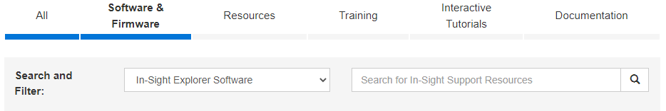

Ensuite veuillez suivre ces étapes pour le bon fonctionnement de l’installation.

Tout d’abord il se peut qu’une fenêtre s’ouvre en vous demandant d’installer des logiciels prérequis pour le bon fonctionnement de notre logiciel Insight. Acceptez d’installer ces logiciels.

Quand vous lancez l’executeur vous obtener ceci :

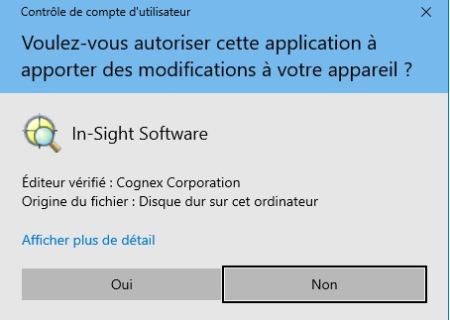

Vous devez simplement appuyer sur « oui ».

Maintenant appuyer sur le bouton installer :

Appuyé sur « oui » :

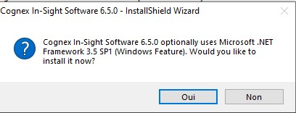

Pendant l’installation vous aurez une erreur, faites en sorte de continuer l’installation.

Normalement vous obtenez cette fenêtre :

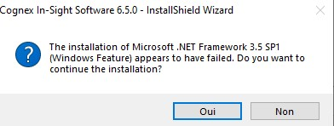

Et maintenant vous continuerais à cliquer pour continuer l’installation via cette fenêtre pop-up ci-dessous :

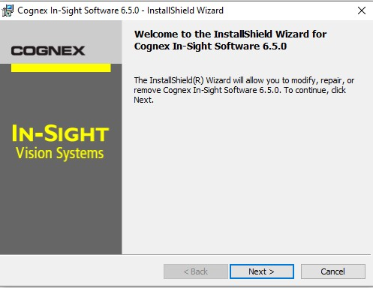

### Source :

<https://www.cognex.com/fr-fr/products/machine-vision/2d-machine-vision-systems/in-sight-vision-software>

<http://www.industrie-mag.com/article2850.html>

## Connexion Caméra

### Procédure :

De base Nous avons cette interface quand nous arrivons sur le système :

Vous devez appuyer sur « Système » puis sur « Ajouter capteur/périphérique au réseau »

Vous obtenez maintenant cette interface :

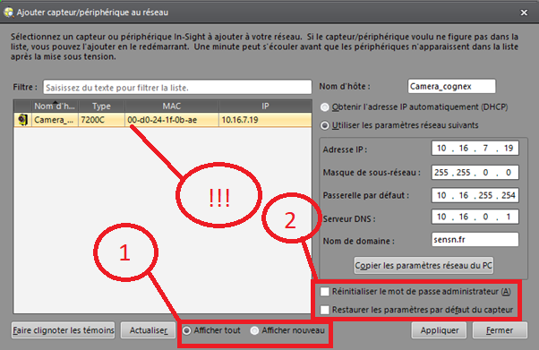

(!!!) Faites attention de bien choisir votre matériel avant de procéder à de quelconque action.

1. Faites attention de bien choisir si vous ajouter le capteur a l’instant même ou si le périphérique est déjà présent sur le réseau.
2. Choisissez de réinitialiser le mot de passe administrateur pour ne pas avoir de problème lors de la connexion si vous ne connaissez pas le IDs.

## Ethernet/IP

### C’est quoi l’Ethernet/IP ?

Développé à la fin des années 90 et publié au début de 2000, l’EtherNet/IP (Ethernet Industrial Protocol) est un protocole Américain qui définit les appareils sur un réseau comme une série d’objets. L’EtherNet/IP est l’un des nombreux protocoles réseau qui fonctionnent sous le Common Industrial Protocol (CIP), qui est un protocole de couche d’application. Plus récemment, ce protocole a été étendu pour inclure CIP Security, qui fournit des communications sécurisées entre les appareils de l’usine. Il existe également d’autres extensions CIP, notamment CIP Safety, CIP Energy, CIP Sync et CIP Motion, chacune assurant un service spécifique pour le protocole.

EtherNet/IP ne doit pas être confondu avec Ethernet. Bien qu’il s’agisse de deux protocoles, ils fonctionnent de différentes manières

Notez qu’Industrial Ethernet, et en particulier EtherNet/IP, diffère de l’Ethernet standard. La différence la plus importante étant des communications efficaces en temps réel. Ethernet et TCP/IP le fournissent directement, tandis qu’EtherNet/IP le fait en conjonction avec une infrastructure basée sur un switch managé. Dans l’usine, vous devez disposer de communications efficaces en temps réel pour garder le contrôle et accéder aux données en temps réel pour répondre aux normes de production et de qualité.

### Details techniques:

EtherNet/IP associe des nœuds Ethernet à des types prédéfinis avec des comportements spécifiques. Entre autres, cela permet :

le transfert de données d'entrées/sorties par UDP

le chargement et le téléchargement de paramètres, points de consigne et programmes par TCP

le monitorage de changement d'état par UDP.

la communication un-à-un, un-à-plusieurs et un-à-tous par IP.

EtherNet/IP utilise le port 44818 pour TCP et le port 2222 pour UDP.

### Les concurrents :

Il existe de nombreux concurrents de couche application à EtherNet/IP, notamment Modbus/TCP du Groupe Schneider, Profinet de Siemens et EtherCAT de Beckhoff.

## B&R

### Présentation de l’entreprise

La société B&R est une société autrichienne fondée en 1979 par Erwin Bernecker et Josef Rainer à Eggelsberg près de Salzbourg.

La société est aujourd'hui présente dans 68 pays et implantée en France depuis 2001. B&R est cofondateur d'Ethernet Powerlink, un standard d'Ethernet temps réel ouvert et non propriétaire, et membre de l'Ethernet Powerlink Standardization Group fondé en 2003.

### Leur philosophie

Perfection in Automation signifie également que nous mettons toute notre créativité et nos connaissances au service du développement de produits innovants et précurseurs. Chez B&R, nous appliquons cette maxime à la lettre : nous proposons à nos clients des solutions d'automatisation complètes garantissant une flexibilité et une rentabilité maximales. Des produits personnalisés à la production en série à grande échelle, tous nos efforts convergent vers les besoins du client.

Du premier prototype à la production en série, tous les composants sont fabriqués sur le site de la maison mère, à Eggelsberg en Autriche. Nous garantissons un niveau élevé de qualité grâce à nos méthodes de production avancées et à des procédures d'essai 100 % automatiques utilisant les dernières technologies.

### Activité

B&R conçoit, fabrique et commercialise des produits et solutions d'automatisation à destination des constructeurs de machines, des intégrateurs et des exploitants d'installations ou utilisateurs finaux. Ses services comprennent la formation, le développement d'applications, le support technique et le service après-vente.

## Automation Studio

### Présentation globale du logiciel

Automation studio est un outil de programmation permettant la création de système industrielle et la mise en relation avec d’autre composant de diverses marques.

Automation Studio supporte les langages de programmation IEC 61131-3 et ANSI C (ainsi que toute combinaison de ces derniers) et offre un environnement de programmation structuré. Tous les langages donnent accès aux mêmes structures de données et utilisent les mêmes librairies et les mêmes variables.

Le logiciel est aussi capable de :

* -faire de la visualisation intégrée
* -Configurer des systèmes d'entraînement : des solutions simples pour les tâches de positionnement
* -Réaliser des Diagnostics
* -Appliquer de la télémaintenance - De la gestion des processus aux remplacements de firmware
* -Créer des systèmes de communication et bus de terrain
* -Créer des systèmes d'exploitation temps réel - Échelonnabilité et sécurité de l'investissement

Le logiciel est sous plusieurs version différente, celle qui est utilisé actuellement est la version 4.6.

### Application du logiciel

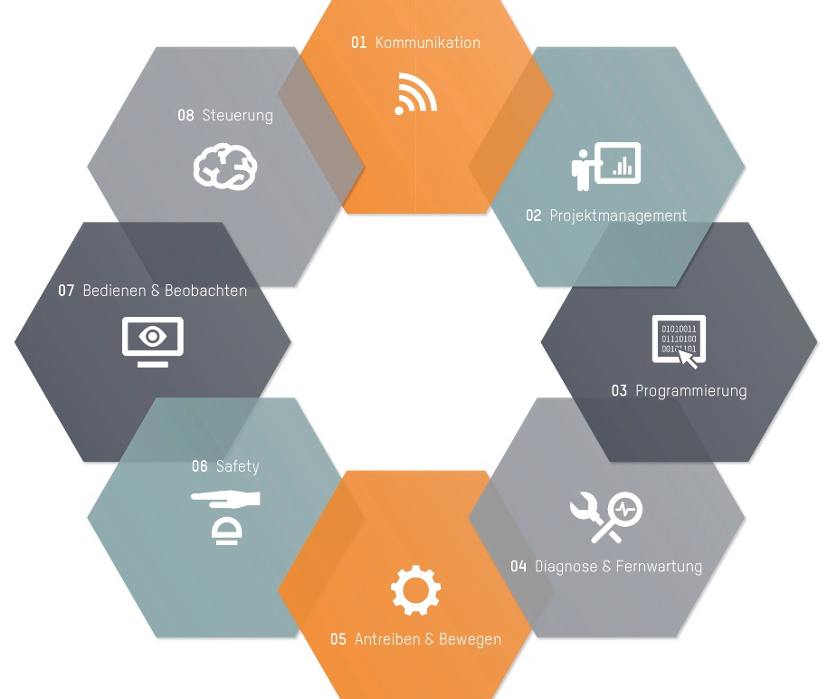

1-Communication

2-Gestion de projet

3-Programmation

4-Diagnostic et télémaintenance

5-Conduite et déménagement

6-Sécurité

7-Exploitation et surveillance

8-Contrôle